Fractions : Tester une règle de calcul

- Pourquoi utiliser un tableur pour tester une règle de calcul ?
Nous avons vu en cours la règle suivante :
Or un tableur est un logiciel qui permet de faciliter les calculs répétitifs. Il va donc nous permettre de vérifier cette règle de calcul avec un grand nombre de valeurs différentes de a, b et c.

- Exemple
On va réaliser la feuille de calcul ci-dessous :

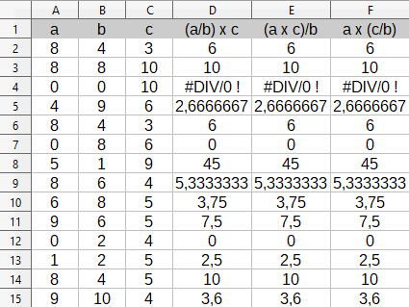

- Pourquoi y a-t-il un problème en ligne 4 ?

- Est-ce que la règle semble confirmée par les calculs ci-dessus ?
Réécrire cette règle en tenant compte de la colonne F.

3.4

- Réalisation de la feuille de calcul avec LibreOffice Calc
Cellules contenant du texte :
- En ligne 1, tapez l’en-tête de la feuille ci-contre : a ; b ; c ; (a/b) × c ; (a × c)/b ; a × (c/b)
Valeurs de a, b et c :
- En A2, tapez la formule =ALEA.ENTRE.BORNES(0;10) et appuyez sur la touche Entrée.
Cette formule permet d'afficher un entier choisi aléatoirement entre les bornes 0 et 10.
- En B2, tapez la même formule.
- En C2, comment modifier la formule pour éviter le problème de la ligne 4 dans la feuille ci-contre ?
- Appuyez plusieurs fois sur la combinaison de touches Ctrl+Maj+F9 (Libre Office) ou F9 (Excel) pour obliger le tableur à proposer d'autres valeurs.
Calculs à comparer :
- En D2, tapez la formule =(A2/B2)*C2 et appuyez sur la touche Entrée.
- En E2, tapez la formule =(A2*C2)/B2 et appuyez sur la touche Entrée.
- En F2, tapez la formule =A2*(C2/B2) et appuyez sur la touche Entrée.
Lignes suivantes :
- Sélectionnez simultanément les cellules de A2 à F2, puis faites glisser la poignée de recopie (petit carré noir en bas à droite de la cellule F2) jusqu'à la ligne 15.
- Appuyez plusieurs fois sur la combinaison de touches Ctrl+Maj+F9 (Libre Office) ou F9 (Excel) pour obliger le tableur à proposer d'autres valeurs.

A savoir quand on tape une formule :
- En début de formule, ne pas oublier le « = »
- Pour modifier le contenu d'une cellule sans devoir tout retaper, double-cliquer sur la cellule.
- Pour obtenir le signe multiplié, utilisez la touche étoile du pavé numérique.
- Ne jamais omettre les signes multipliés : ( « =2A1 » n'est pas compris. Il faut écrire : « =2*A1 »)
- Pour mettre au carré ou au cube, utiliser l’accent circonflexe (par ex : « =A1^2 » ou « =A1^3 »)
- Dans une formule taper les noms des cellules et non les nombres qu'elles contiennent !
(Dans la cellule D2 de l'exemple de gauche, on écrit : « =(A2/B2)*C2 » et non : « =(8/4)*3 »)
- Terminer la saisie d'une formule avec la touche « Entrée » et non en cliquant sur une autre cellule.

- Exercices complémentaires
- Vérifier la règle qui permet de simplifier une fraction :
- Vérifier la règle qui permet d'additionner des fractions de mêmes numérateurs :

